Информация к проекту решения по заявлению:
1.1. Шляхтина А. В.
Земельный участок: кадастровый номер 54:35:073835:4;
местоположение: обл. Новосибирская, город Новосибирск, ул. Камышенская, 10;
Октябрьский район
площадь 412 кв.м (планшет 2534).
Зонирование: зона застройки жилыми домами смешанной этажности (Ж-1), подзоны застройки жилыми домами смешанной этажности различной плотности застройки (Ж-1.1))
Заявленные требования: в части уменьшения минимального отступа с 3 м до 1,07 м с южной стороны, с 3 м до 2,02 м с юго-западной стороны, с 3 м до 2,8 м с северо-восточной стороны.
Обоснование согласно заявлению: в связи с тем, что размер земельного участка меньше установленного градостроительным регламентом минимального размера земельного участка
Планируется: строительство индивидуального жилого дома.

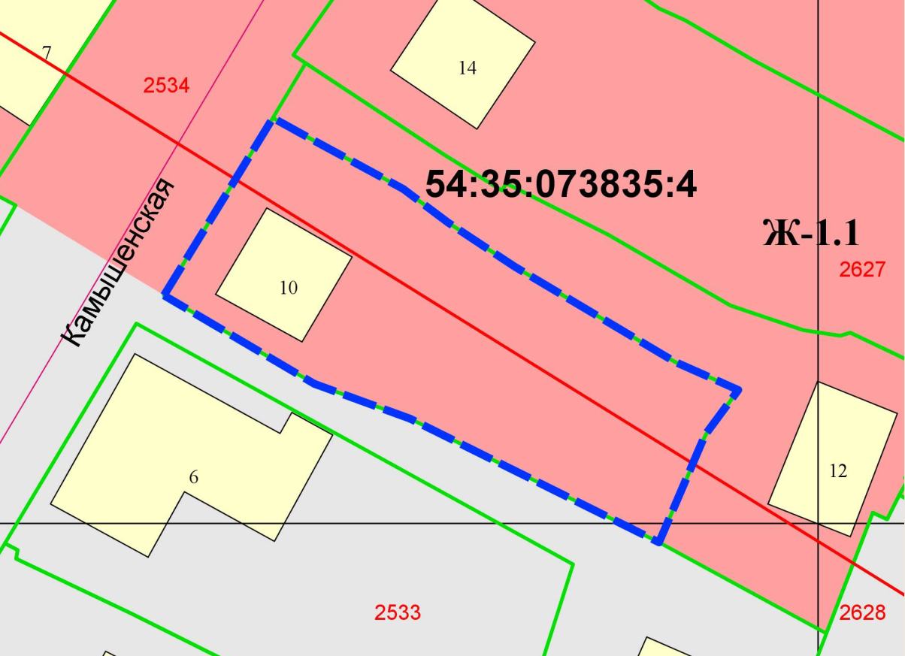
1,07 м
2,98 м
2,02 м
КН:28

